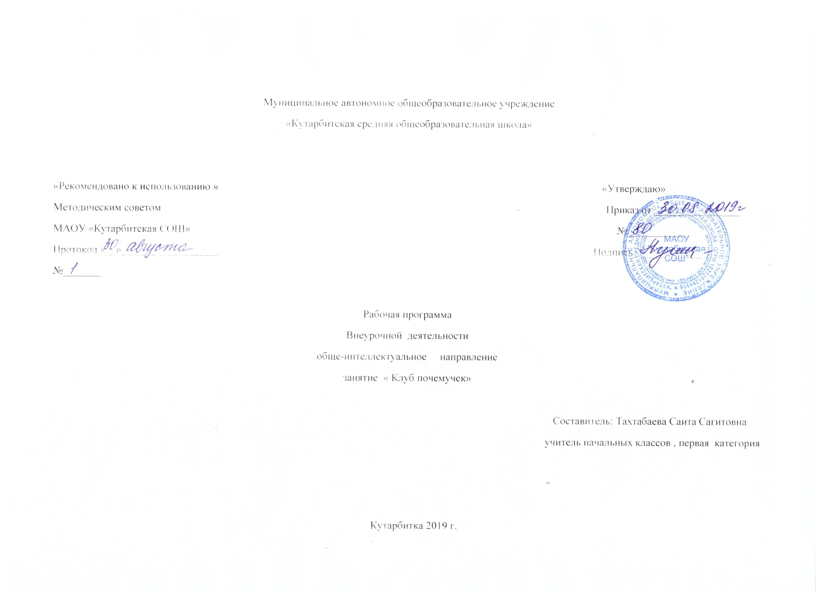Рабочая программа по внеурочному занятию «Клуб почемучек» 3 класс
1. Результаты освоения курса внеурочной деятельности
Личностные, метапредметные и предметные результаты освоения внеурочной деятельности «Клуб почемучек»
В результате изучения всех без исключения предметов при получении начального общего образования у выпускников будут сформированы личностные, регулятивные, познавательные и коммуникативные универсальные учебные действия как основа умения учиться.
Личностные универсальные учебные действия
У выпускника будут сформированы:
- внутренняя позиция школьника на уровне положительного отношения к школе, ориентации на содержательные моменты школьной действительности и принятия образца «хорошего ученика»;
- широкая мотивационная основа учебной деятельности, включающая социальные, учебнопознавательные и внешние мотивы;
- учебнопознавательный интерес к новому учебному материалу и способам решения новой задачи;
- ориентация на понимание причин успеха в учебной деятельности, в том числе на самоанализ и самоконтроль результата, на анализ соответствия результатов требованиям конкретной задачи, на понимание оценок учителей, товарищей, родителей и других людей;
- способность к оценке своей учебной деятельности;
- основы гражданской идентичности, своей этнической принадлежности в форме осознания «Я» как члена семьи, представителя народа, гражданина России, чувства сопричастности и гордости за свою Родину, народ и историю, осознание ответственности человека за общее благополучие;
- ориентация в нравственном содержании и смысле как собственных поступков, так и поступков окружающих людей;
- знание основных моральных норм и ориентация на их выполнение;
- развитие этических чувств — стыда, вины, совести как регуляторов морального поведения; понимание чувств других людей и сопереживание им;
- установка на здоровый образ жизни;
- основы экологической культуры: принятие ценности природного мира, готовность следовать в своей деятельности нормам природоохранного, нерасточительного, здоровьесберегающего поведения;
- чувство прекрасного и эстетические чувства на основе знакомства с мировой и отечественной художественной культурой.
Выпускник получит возможность для формирования:
- внутренней позиции обучающегося на уровне положительного отношения к образовательной организации, понимания необходимости учения, выраженного в преобладании учебнопознавательных мотивов и предпочтении социального способа оценки знаний;
- выраженной устойчивой учебнопознавательной мотивации учения;
- устойчивого учебнопознавательного интереса к новым общим способам решения задач;
- адекватного понимания причин успешности/неуспешности учебной деятельности;
- положительной адекватной дифференцированной самооценки на основе критерия успешности реализации социальной роли «хорошего ученика»;
- компетентности в реализации основ гражданской идентичности в поступках и деятельности;
- морального сознания на конвенциональном уровне, способности к решению моральных дилемм на основе учёта позиций партнёров в общении, ориентации на их мотивы и чувства, устойчивое следование в поведении моральным нормам и этическим требованиям;
- установки на здоровый образ жизни и реализации её в реальном поведении и поступках;
- осознанных устойчивых эстетических предпочтений и ориентации на искусство как значимую сферу человеческой жизни;
- эмпатии как осознанного понимания чувств других людей и сопереживания им, выражающихся в поступках, направленных на помощь другим и обеспечение их благополучия.
Метапредметные результаты
Регулятивные универсальные учебные действия
Выпускник научится:
- принимать и сохранять учебную задачу;
- учитывать выделенные учителем ориентиры действия в новом учебном материале в сотрудничестве с учителем;
- планировать свои действия в соответствии с поставленной задачей и условиями её реализации, в том числе во внутреннем плане;
- учитывать установленные правила в планировании и контроле способа решения;
- осуществлять итоговый и пошаговый контроль по результату;
- оценивать правильность выполнения действия на уровне адекватной ретроспективной оценки соответствия результатов требованиям данной задачи;
- адекватно воспринимать предложения и оценку учителей, товарищей, родителей и других людей;
- различать способ и результат действия;
- вносить необходимые коррективы в действие после его завершения на основе его оценки и учёта характера сделанных ошибок, использовать предложения и оценки для создания нового, более совершенного результата, использовать запись в цифровой форме хода и результатов решения задачи, собственной звучащей речи на русском, родном и иностранном языках.
Выпускник получит возможность научиться:
- в сотрудничестве с учителем ставить новые учебные задачи;
- преобразовывать практическую задачу в познавательную;
- проявлять познавательную инициативу в учебном сотрудничестве;
- самостоятельно учитывать выделенные учителем ориентиры действия в новом учебном материале;
- осуществлять констатирующий и предвосхищающий контроль по результату и по способу действия, актуальный контроль на уровне произвольного внимания;
- самостоятельно оценивать правильность выполнения действия и вносить необходимые коррективы в исполнение как по ходу его реализации, так и в конце действия.
Познавательные универсальные учебные действия
Выпускник научится:
- осуществлять поиск необходимой информации для выполнения учебных заданий с использованием учебной литературы, энциклопедий, справочников (включая электронные, цифровые), в открытом информационном пространстве, в том числе контролируемом пространстве сети Интернет;
- осуществлять запись (фиксацию) выборочной информации об окружающем мире и о себе самом, в том числе с помощью инструментов ИКТ;
- использовать знаковосимволические средства, в том числе модели (включая виртуальные) и схемы (включая концептуальные), для решения задач;
- проявлять познавательную инициативу в учебном сотрудничестве;
- строить сообщения в устной и письменной форме;
- ориентироваться на разнообразие способов решения задач;
- основам смыслового восприятия художественных и познавательных текстов, выделять существенную информацию из сообщений разных видов (в первую очередь текстов);
- осуществлять анализ объектов с выделением существенных и несущественных признаков;
- осуществлять синтез как составление целого из частей;
- проводить сравнение, сериацию и классификацию по заданным критериям;
- устанавливать причинноследственные связи в изучаемом круге явлений;
- строить рассуждения в форме связи простых суждений об объекте, его строении, свойствах и связях;
- обобщать, т. е. осуществлять генерализацию и выведение общности для целого ряда или класса единичных объектов, на основе выделения сущностной связи;
- осуществлять подведение под понятие на основе распознавания объектов, выделения существенных признаков и их синтеза;
- устанавливать аналогии;
- владеть рядом общих приёмов решения задач.
Выпускник получит возможность научиться:
- осуществлять расширенный поиск информации с использованием ресурсов библиотек и сети Интернет;
- записывать, фиксировать информацию об окружающем мире с помощью инструментов ИКТ;
- создавать и преобразовывать модели и схемы для решения задач;
- осознанно и произвольно строить сообщения в устной и письменной форме;
- осуществлять выбор наиболее эффективных способов решения задач в зависимости от конкретных условий;
- осуществлять синтез как составление целого из частей, самостоятельно достраивая и восполняя недостающие компоненты;
- осуществлять сравнение, сериацию и классификацию, самостоятельно выбирая основания и критерии для указанных логических операций;
- строить логическое рассуждение, включающее установление причинноследственных связей;
- произвольно и осознанно владеть общими приёмами решения задач.
Коммуникативные универсальные учебные действия
Выпускник научится:
- адекватно использовать коммуникативные, прежде всего речевые, средства для решения различных коммуникативных задач, строить монологическое высказывание (в том числе сопровождая его аудиовизуальной поддержкой), владеть диалогической формой коммуникации, используя в том числе средства и инструменты ИКТ и дистанционного общения;
- допускать возможность существования у людей различных точек зрения, в том числе не совпадающих с его собственной, и ориентироваться на позицию партнёра в общении и взаимодействии;
- учитывать разные мнения и стремиться к координации различных позиций в сотрудничестве;
- формулировать собственное мнение и позицию;
- договариваться и приходить к общему решению в совместной деятельности, в том числе в ситуации столкновения интересов;
- строить понятные для партнёра высказывания, учитывающие, что партнёр знает и видит, а что нет;
- задавать вопросы;
- контролировать действия партнёра;
- использовать речь для регуляции своего действия;
- адекватно использовать речевые средства для решения различных коммуникативных задач, строить монологическое высказывание, владеть диалогической формой речи.
Выпускник получит возможность научиться:
- учитывать и координировать в сотрудничестве позиции других людей, отличные от собственной;
- учитывать разные мнения и интересы и обосновывать собственную позицию;
- понимать относительность мнений и подходов к решению проблемы;
- аргументировать свою позицию и координировать её с позициями партнёров в сотрудничестве при выработке общего решения в совместной деятельности;
- продуктивно содействовать разрешению конфликтов на основе учёта интересов и позиций всех участников;
- с учётом целей коммуникации достаточно точно, последовательно и полно передавать партнёру необходимую информацию как ориентир для построения действия;
- задавать вопросы, необходимые для организации собственной деятельности и сотрудничества с партнёром;
- осуществлять взаимный контроль и оказывать в сотрудничестве необходимую взаимопомощь;
- адекватно использовать речевые средства для эффективного решения разнообразных коммуникативных задач, планирования и регуляции своей деятельности.

Работа с текстом (метапредметные результаты)
В результате изучения всех без исключения учебных предметов на при получении начального общего образования выпускники приобретут первичные навыки работы с содержащейся в текстах информацией в процессе чтения соответствующих возрасту литературных, учебных, научнопознавательных текстов, инструкций. Выпускники научатся осознанно читать тексты с целью удовлетворения познавательного интереса, освоения и использования информации. Выпускники овладеют элементарными навыками чтения информации, представленной в наглядно-символической форме, приобретут опыт работы с текстами, содержащими рисунки, таблицы, диаграммы, схемы.
У выпускников будут развиты такие читательские действия, как поиск информации, выделение нужной для решения практической или учебной задачи информации, систематизация, сопоставление, анализ и обобщение имеющихся в тексте идей и информации, их интерпретация и преобразование. Обучающиеся смогут использовать полученную из разного вида текстов информацию для установления несложных причинно-следственных связей и зависимостей, объяснения, обоснования утверждений, а также принятия решений в простых учебных и практических ситуациях.
Работа с текстом: преобразование и интерпретация информации
Выпускник научится:
- пересказывать текст подробно и сжато, устно и письменно;
- соотносить факты с общей идеей текста, устанавливать простые связи, не показанные в тексте напрямую;
- формулировать несложные выводы, основываясь на тексте; находить аргументы, подтверждающие вывод;
- сопоставлять и обобщать содержащуюся в разных частях текста информацию;
- составлять на основании текста небольшое монологическое высказывание, отвечая на поставленный вопрос.
Выпускник получит возможность научиться:
- делать выписки из прочитанных текстов с учётом цели их дальнейшего использования;
- составлять небольшие письменные аннотации к тексту, отзывы о прочитанном.
Работа с текстом: оценка информации
Выпускник научится:
- высказывать оценочные суждения и свою точку зрения о прочитанном тексте;
- оценивать содержание, языковые особенности и структуру текста; определять место и роль иллюстративного ряда в тексте;
- на основе имеющихся знаний, жизненного опыта подвергать сомнению достоверность прочитанного, обнаруживать недостоверность получаемых сведений, пробелы в информации и находить пути восполнения этих пробелов;
- участвовать в учебном диалоге при обсуждении прочитанного или прослушанного текста.
Выпускник получит возможность научиться:
- сопоставлять различные точки зрения;
- соотносить позицию автора с собственной точкой зрения;
- в процессе работы с одним или несколькими источниками выявлять достоверную (противоречивую) информацию.

Формирование ИКТкомпетентности обучающихся (метапредметные результаты)
В результате изучения всех без исключения предметов на уровне начального общего образования начинается формирование навыков, необходимых для жизни и работы в современном высокотехнологичном обществе. Обучающиеся приобретут опыт работы с информационными объектами, в которых объединяются текст, наглядно-графические изображения, цифровые данные, неподвижные и движущиеся изображения, звук, ссылки и базы данных и которые могут передаваться как устно, так и с помощью телекоммуникационных технологий или размещаться в Интернете.
Обучающиеся познакомятся с различными средствами информационно-коммуникационных технологий (ИКТ), освоят общие безопасные и эргономичные принципы работы с ними; осознают возможности различных средств ИКТ для использования в обучении, развития собственной познавательной деятельности и общей культуры.
Они приобретут первичные навыки обработки и поиска информации при помощи средств ИКТ: научатся вводить различные виды информации в компьютер: текст, звук, изображение, цифровые данные; создавать, редактировать, сохранять и передавать медиасообщения.
Выпускники научатся оценивать потребность в дополнительной информации для решения учебных задач и самостоятельной познавательной деятельности; определять возможные источники ее получения; критически относиться к информации и к выбору источника информации.
Они научатся планировать, проектировать и моделировать процессы в простых учебных и практических ситуациях.
В результате использования средств и инструментов ИКТ и ИКТ-ресурсов для решения разнообразных учебно-познавательных и учебно-практических задач, охватывающих содержание всех изучаемых предметов, у обучающихся будут формироваться и развиваться необходимые универсальные учебные действия и специальные учебные умения, что заложит основу успешной учебной деятельности в средней и старшей школе.
2. Содержание курса внеурочной деятельности с указанием форм организации и видов деятельности
Содержание занятия «Клуб почемучек» направлено на воспитание интереса к учебным предметам, развитию наблюдательности, умения анализировать, догадываться, рассуждать, доказывать, умения решать учебную задачу творчески. Содержание может быть использовано для показа учащимся возможностей применения тех знаний и умений, которыми они овладевают на уроках.
Программа рассчитана на 34 часа в год с проведением занятий 1 раз в неделю, продолжительность занятия 35-40 минут. Содержание занятия отвечает требованию к организации внеурочной деятельности. Тематика задач и заданий отражает реальные познавательные интересы детей, содержит полезную и любопытную информацию, интересные факты, способные дать простор воображению. Программа включает следующие разделы:
Введение. Беседа. Что будем изучать в этом году. Поведение в группе. Умение слушать друг друга. Находчивость и чувство юмора как компоненты успешной игры.

Интеллектуальные игры («Что? Где? Когда?», «Счастливый случай», «Звёздный час», «Кто хочет стать миллионером» и др. - общепредметные) - 16 часов

Математические занятия - 5 часов

Решение нестандартных, комбинаторных задач по математике. Решение задач по математике для 3 класса интеллектуального конкурса «Час занимательной математики», конкурса-игры, олимпиада «Кенгуру». Решение логических задач для 2-3 классов. Анализ олимпиад, диагностик, тестов и к.р. по математике текущего года.

Литературные занятия- 4 часа
Выполнение заданий по литературному чтению для 3 класса в интеллектуальных конкурсах, играх, викторинах, запланированных на год. Поиск информации в энциклопедии. Анализ олимпиад по литературному чтению текущего года.

Занимательные занятия по русскому языку - 5 часов
Выполнение заданий по русскому языку для 3 класса в интеллектуальных конкурсах, играх, викторинах, запланированных на год. Поиск информации в энциклопедии. Анализ олимпиад по русскому языку. Подготовка к олимпиаде «Русский медвежонок».
Окружающий мир и экология - 3 часа
Выполнение заданий по окружающему миру для 3 класса в интеллектуальных конкурсах, играх, викторинах, запланированных на год. Поиск информации в энциклопедии и других источниках информации. Анализ олимпиады по окружающему миру текущего года.
Обобщаюшие - 1 час Творческий отчёт. Проведение праздника. Награждение ребят за достижения в интеллектуальных конкурсах.

3. Тематическое планирование .

№ | разделы | Количество часов | Темы занятии
1 | Вводное занятие  Интеллектуальные игры -16 ч. | 1  1  1  1  1  1  1  1  1  1  1  1  1  2  1 | Знакомство с планом работы занятия.  В гостях у Почемучки  В гостях у Почемучки  Познаём, играя (Викторина).  Шкатулка с секретом. (игра- путешествие)  Игра «Всё на свете интересно».  Игра «Звёздный час»  Игра «Тайник чудес»  Игра «Счастливый случай»  Поле чудес.  Живые минутки.  Краски – непоседы (конкурсная игровая программа.)  Цепочка экспромт – конкурсов и забав.  Игра «Хочу всё знать»  Разгадываем кроссворды
2 | Математические занятия-5 ч. | 1  1  1  1  1 | Игра «Час занимательной математики»  Викторина «Знатоки математики»  Игра «Крестики и нолики»  Шуточные задачки и вопросы с подвохом.  Гимнастика ума.
3 | Литературные занятия-4 ч. | 1  1  1  1 | Тематическая игра «Что? Где? Когда?»  Заморочки из сказочной бочки.  Аукцион шуток и загадок.  По страницам любимых сказок.
4 | Занимательные занятия по русскому языку- 5 ч. | 1  1  1  1  1 | Размотай паутинку (задания – шутки).  Турнир сообразилок.  Игра слов.  Словесный ералаш.  Занимательные задания.
5 | Окружающий мир и экология-3 ч. | 1  1  1 | Викторина о животных.  Удивительный мир ребусов  Экологический КВН
6 | Обобщающие -1 ч. | 1 | Турнир знатоков (по всем предметам)
7 | Всего: | 34 ч.

